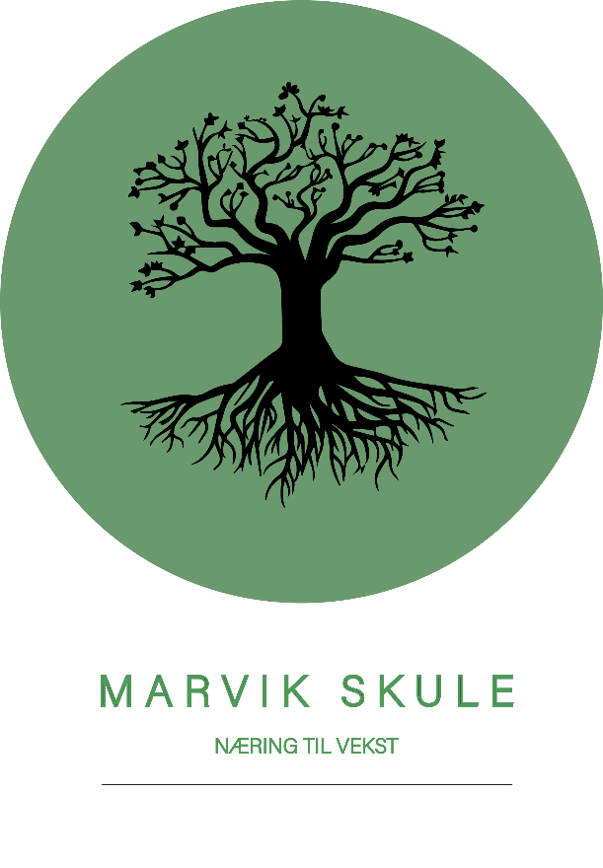

Tema for skuleåret 2023/2024:
Venskap
Alle elevar opplever gode relasjonar med vaksne og born der alle bidrar I samskaping tile it læringsmiljø prega av vennskap, deltaking og fellesskap.
Innleiing
Opplæringas verdigrunnlag – læreplanens overordna del (udir.no):
Føremålet med opplæringa er forankra i Opplæringsslova § 1-1 som seiar noko om kva verdiar og innhald skulen og opplæringa skal basera seg på. Verdiane skal vera grunnlaget for vårt demokrati og hjelpa oss til å leva, læra og arbeida saman i notida og i framtida.
Verdiane i skulen byggjar på ei kristen og humanistisk tradisjon og i menneskerettane. Med disse verdiane skal me i skulen møta elevane og byggja eit skulefellesskap der me formidlar kunnskap og utviklar haldningar og kompetanse hjå alle.
Det er alltid elevens beste som skal stå i sentrum og med skal bruke vårt profesjonelle skjønn for å ivareta den enkelte i fellesskapet.
Marvik skule er også ein del av Suldalsskulen der me jobbar etter visjonen:
«I Suldal kommune skal alle barn og unge oppleva læring og meistring i eit inkluderande og trygt miljø kvar dag»

Marvik skule sin visjon
Næring til vekst.
Verdiar: Sterke røter og robust stamme.
På Marvik skule vil me gi alle elevar god næring til å veksa. Me ønskjer å bidra til at elevane byggjer sterke røter og ein robust stamme som gir dei eit godt grunnlag for resten av livet. Med det meiner me:
Sterke røter:
- Elevane skal kjenna at dei alle høyrer til i fellesskapet på Marvik skule – tilhøyrsle.
- Elevane skal oppleva at andre rundt dei respekterer dei for den ein er, og skal respektera at alle er ulike og unike.
- På Marvik skule får elevane eit grunnlag for livslang læring.
Robust stamme:
- Elevane klarer å halda ut i utfordrande situasjonar.
- Elevane opplever eit trygt og godt skulemiljø.
- Elevane kjenner på motivasjon og lærelyst.

GRUNNLEGGANDE INFORMASJON OM SKULEN skuleåret 2023/2024
Elevtal | 25 elevar:  17 elevar 1. – 4. klasse  8 elevar 5. – 7. klasse
Tilsette | Leiar: 0,9 årsverk  Lærar: 3,10 årsverk  Assistentar: 1,5 årsverk
Minoritetsspråklege elevar | 3 elevar frå Ukraina
Tverrfaglege temaveker | Haust: Venskap, Norden, Julefilm  Vår: Litteraturveker, uteskule, kjøkkenhage
Kartleggingar som blir gjennomført i løpet av skuleåret | Haust:  - Nasjonale prøvar 5. trinn  - Elevundersøkinga 5. – 7. trinn  - Kartleggingsprøvar 3. trinn, lesing og rekning  Vår:  - Kartleggingsprøvar 1. trinn, lesing og rekning  - Elevundersøkinga 5. – 7.  - Ståstadanalysen

Utviklingsplan Marvik skule 2023/2024
STERKE RØTER (tilhøyrsle + det elevane treng for å ta i mot læring)
Mål  Elevane skal oppleva eit trygt og godt miljø kvar dag) | Kriteriar  Tilsette praktiserer ei felles forståing av kva eit trygt og godt skulemiljø er og kva som fremjar det | Tiltak/handling  Tilsette veit korleis dei skal gripa inn dersom dei observerer/får mistanke om mobbing/krenking | Kjenneteikn på god praksis  Dei tilsette grip inn når eit barn blir utsett for krenkingar som utestenging, mobbing, vald, diskriminering og trakassering både born og vaksne | Suksesskriterium  Elevane opplever at tilsette grip inn i situasjonar og skapar tryggleik og finn løysningar saman med elevane
Elevane skal kjenna at dei alle høyrer til i fellesskapet på Marvik skule – tilhøyrsle. | Me praktiserer ei felles forståing for kva som fremjar tilhøyrsle på skulen. | Me legg til rette for at elevane samarbeider i aldersblanda og tverrfaglege grupper. | Me støttar og rettleiar elevane slik at dei opplever ein god skulekvardag | Elevane opplever ein skulekvardag som er god der dei vaksne ser og gir støtte til den einskilde elev.
Elevane skal oppleva at andre rundt dei respekterer dei for den ein er, og skal respektera at alle er ulike og unike. | Me øver oss på å løfta fram verdien av mangfald og fremjar kunnskap. | Me ser oss sjølve som viktige refleksjonspartnarar for elevane, som undrar seg om mangfald, og syner at me alle er ulike. | Me inkluderer alle i fellesskapet og verdsett ulikeheitar. | Elevane lærer om mangfald og fellesskap i undervisning og saman med sine medelevar  Elevane opplever ikkje mobbing og diskriminering i sin skulekvardag.
På Marvik skule får elevane eit grunnlag for livslang læring. | Me praktiserer ei felles forståing for kva strategiar som fremjar motivasjon hos elevane, og lyst til å læra meir. | Me legg til rette for variasjon i undervisninga.  Me kjenner elevane sine, og nyttar denne kunnskapen for å fremja motivasjon og lærelyst.  Skulen er god på elevdemokrati/å ta elevane med på dialog, korleis ønskjer elevane å læra? | Me har fokus på at elevane skal ha motivasjon og vise engasjement i skulekvardagen.  Dei tilsette syner relevans i opplæringa.  Dei tilsette har fokus på læringsstrategiar, elevane lærer å læra. | Elevane opplever at dei stadig lærar noko nytt, det dei lærer kan nyttast i kvardagen og livet.  Elevane opplever at dei blir tatt med i dialog rundt sin eigen læring.

ROBUST STAMME (livsmeistring, læring)
Mål  Elevane skal oppleva eit trygt og godt miljø kvar dag) | Kriteriar  Tilsette praktiserer ei felles forståing av kva eit trygt og godt skulemiljø er og kva som fremjar det | Tiltak/handling  Tilsette veit korleis dei skal gripa inn dersom dei observerer/får mistanke om mobbing/krenking | Kjenneteikn på god praksis.  Dei tilsette grip inn når eit barn blir utsett for krenkingar som utestenging, mobbing, vald, diskriminering og trakassering både born og vaksne | Suksesskriterium  Elevane opplever at tilsette grip inn i situasjonar og skapar tryggleik og finn løysningar saman med elevane
Elevane klarer å halda ut i utfordrande situasjonar. | Me har ei felles forståing for kva barn treng for å meistra liva sine på best måte – fokus på livsmeistring.  Dei tilsette syner at Marvik skule er ein skule der det er lov å falle, snuble, feile og å reise seg igjen. | Elevane får individuelle oppgåver.  Dei tilsette differensierer. | Me hjelper elevane til å halda ut med utfordrande oppgåver over tid.  Elevane opplev at det er langt frå noko er utfordrande til det er «farleg».  Elevane kjenner seg god nok som den dei er. | Elevane opplever at læraren «liker meg – for den eg er uansett».  Elevane opplever at dei får arbeidsro når dei treng det.
Elevane opplever eit trygt og godt læringsmiljø. | Me verdsetter kvarandre. Inkluderer og blir inkludert i et mangfoldig fellesskap | Elevane blir sett og høyrt  Respektert og ivaretatt av lærarar og medelevar | Me møter elevane som gode rollemodellar der gode relasjonar mellom vaksen og elev som vert opplevd som trygge og anerkjennande. | Elevane blomstrar i si eigen læring, og er motiverte for skulen og sosialt samspel med sine medelevar. Dei tek ansvar og støtter kvarandre i sitt læringsarbeid.
Elevane kjenner på motivasjon og lærelyst. | Me deltar i eit større profesjonsfellesskap (lærande nettverk for fådelte skular), der ein deler erfaringar, tips og råd for korleis ein kan auka elevane sin motivasjon og lærelyst. | Me legg til rette for elevmedverknad og variert undervisning.  Legg til rette for praktisk tilnærming i faga | Me aukar bruk av metodar for elevaktiv undervisning.  Dei tilsette aukar bruk av metodar for elevdemokrati og medverknad. | Elevane opplever meistring og engasjement i eiga læring. Dei er god på djupnelæring og kan sette saman og bruke kunnskap i nye samanhengar.
Elevane aukar forståinga av ulike omgrep | Me er medvitne og presenterer elevane for ulike omgrep | Elevane øver jamleg på omgrep og me nyttar dei i rett kontekst slik at elevane utviklar ny forståing. | Me presenterer elevane for ulike tekstar og tema. | Elevane utviklar både det akademiske og det kvardagslege språket sitt, både munnleg og skriftleg.

Felles kompetansetiltak i Suldalsskulen og SFO
Dette skal vidareutviklast og inngå som ein del av det pedagogiske utviklingsarbeidet ved den enkelte skule, rektor har det overordna ansvaret.
Tema | Mål | Ressurs
Læreplan for kunnskapsløftet-20 | Få god kjennskap til dei ulike delane og sjå heilskapen i Læreplanverket slik at intensjonane vert realisert i opplæringa. | Støttemateriell
Rammeplan for SFO | Få god kjennskap til ny Rammeplan og nytta den som rammeverk for planlegging og gjennomføring av innhaldet i SFO. | Støttemateriell til rammeplanen for SFO (udir.no)
BTI, Betre Tverrfaleg Innsats | BTI-modellen skal bidra til tidleg innsats, samordna tenester og elev-og foreldreinvolvering når barn og unge strevar med noko og har rett på hjelp. Stafettloggen skal nyttast som verktøy for samhandling. | handlingsrettleiar  Stafettloggen
Inkluderande barnehage-og skulemiljø | Alle elevar skal oppleva eit trygt og inkluderande skulemiljø.  Skulane og barnehagane som deltek i denne nasjonale satsinga skal dela erfaringar og kompetanse med dei andre skulane. Dei som deltek er Vinjar, Sand og Erfjord skule | Inkluderende barnehage- og skolemiljø, samlingsbasert tilbud (udir.no)
Motivasjon og lærelyst på få-delte skular i partnarskap med HVL | Elevar på få-delte skular skal oppleva motivasjon og lærelyst gjennom heile opplæringsløpet. Skulane som deltek i dette partnarskapet skal dela erfaringar og kompetanse med dei andre skulane. Dei som deltek er Nesflaten, Marvik, Jelsa og Vanvik. | Strategi for desentralisert ordning NordR
Verktøy og modellar som skal bidra til kvalitet i opplæringa

Conexus engage | Conexus engage skal nyttast som verktøy for å få ei samla oversikt over elevane sin kompetanse i fag | Conexus engage
Læring med læringsbrett | God bruk av læringsbrett, appar og digitale læremiddel som verktøy for læring. | Handlingsplan for digitalisering i grunnopplæringa
SOL-Systematisk observasjon av lesing | Elevane skal få tilpassa leseopplæring gjennom systematisk observasjon av lesing. | Informasjon SOL
Pedagogisk analysemodell | Alle har kjennskap til og nyttar denne modellen for å finna best eigna tiltak for elevar/grupper av elevar. | MAL Pedagogisk analysemodell  Kva er pedagogisk analyse?
Psykologisk førstehjelp | Born og unge skal få kjennskap til og nytta verktøyet for å bruka det når tankane vert tunge og kjenslene sterke. | Ressurs
Ekstern skulevurdering | Bruka som verktøy for arbeid med kvalitet i opplæringa til beste for elevane sitt læringsutbyte. | skulevurdering

